图书借阅系统
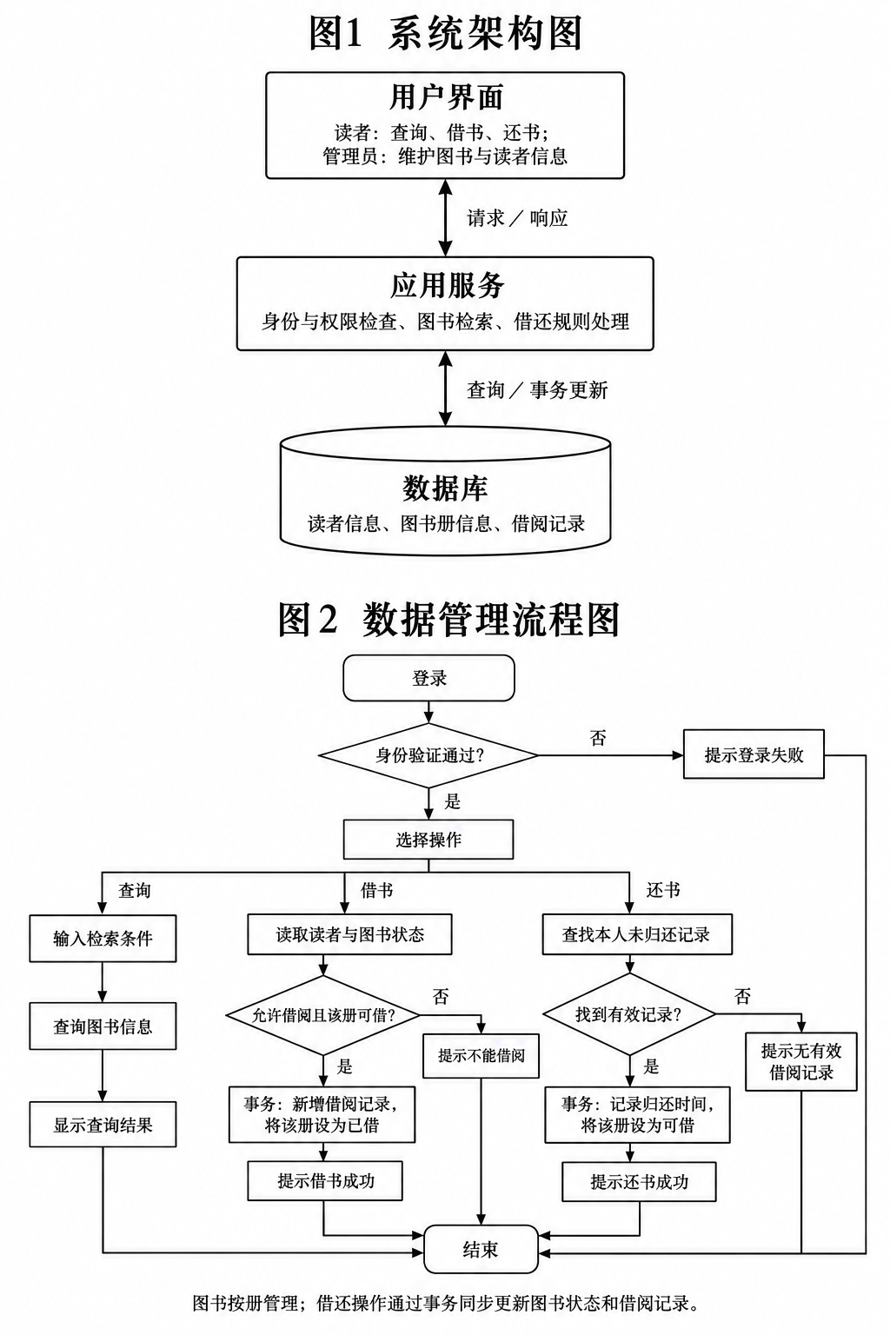

系统分析
本例分析图书借阅系统。系统由用户界面、应用服务和数据库三层组成。读者通过界面查询、借书和还书，管理员维护图书及读者信息；应用服务负责身份与权限检查、图书检索和借还规则；数据库保存读者信息、图书册信息和借阅记录。
数据按每册图书管理。查询只读取数据；借书时检查读者资格和图书状态，通过事务新增借阅记录并将该册设为已借；还书时查找本人未归还记录，通过事务记录归还时间并将该册设为可借。事务失败时回滚，避免图书状态与借阅记录不一致。

